MANUEL rev. 1.2a

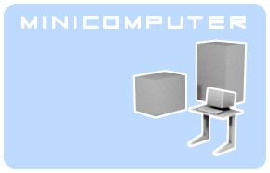

Minicomputer est un synthétiseur virtuel open source pour Linux, Il est distribué sous la licence libre GPL 3. Il nécessite le serveur audio jack pour le son et Alsa ou jack pour les connexions MIDI.
Minicomputer est une application autonome, composée de deux programmes : le générateur sonore et l'éditeur. Ces deux programmes communiquent via OSC (open sound control), il est donc possible d'écrire un autre éditeur ou de contrôler le générateur sonore à partir d'autres applications qui peuvent envoyer des messages OSC.

Vous pouvez joindre l'auteur original par mail : steiner@block4.com .
Pour ce qui concerne cette version modifiée, écrivez à marc.perilleux@laposte.net .

Table des matières
Installation 2
Démarrage 2
Sons et multis 2
Instances multiples 3
Architecture 4
La synthèse 6
Réglages MIDI 11
Compilation 12
Dépannage 12
Implémentation OSC 13

Installation
A ce jour, Minicomputer n'est pas directement disponible depuis les dépôts de votre distribution Linux préférée. Il faudra donc que vous le compiliez vous-même, ce qui ne présente aucune difficulté particulière.
Il vous faudra d'abord récupérer le code source de la version décrite dans ce document depuis https://github.com/vloop/minicomputer-virtual-synth .
Les instructions pour la compilation se trouvent dans la section « compilation » de ce document et dans le fichier LISEZ-MOI, vous y trouverez notamment des instructions pas à pas pour Linux Mint.
Les exécutables doivent habituellement être copiés dans /usr/local/bin.
Pour installer les presets dans votre dossier personnel (home), exécutez le script installpresets.sh.

Démarrage
Pour démarrer le synthé, il suffit de saisir minicomputer à l'invite de commande. Ceci lancera l'éditeur ainsi que le moteur sonore si nécessaire.
Le moteur sonore apparaîtra dans les outils tels que top sous le nom minicomputerCPU et dans jack sous le nom MinicomputerNNNN où NNNN est le numéro du premier port OSC utilisé.
Au démarrage, les sorties mix out left et mix out right sont reliées aux deux premières sorties de votre carte son. Si toutefois vous préférez gérer vous-mêmes les connexions, par exemple avec qjackctl, il vous suffit de spécifier l'option -no-connect.
Une fois les connexions audio avec Jack établies, vous devriez déjà pouvoir entendre un son en cliquant sur le bouton « Audition ».
Il vous reste à connecter l'entrée MIDI (ALSA ou Jack) à la sortie d'un clavier MIDI, séquenceur ou tout autre application MIDI. Les messages MIDI doivent être envoyés vers MinicomputerNNNN, à l'exception des changements de programme qui doivent être envoyés à miniEditorNNNN.
Lorsque vous quittez l'éditeur avec le bouton fermer, le moteur sonore sera également fermé s'il a été lancé automatiquement par l'éditeur.
Selon les réglages audio de votre noyau Linux, il vous faudra peut-être lancer le moteur sonore en tant que super-utilisateur pour avoir accès au temps réel et à Jack.

Sons et multis
Minicomputer crée 8 voix indépendantes, chaque voix se voit affecter un son parmi 512 possibles. Les paramètres sonores comme les fréquences, les modulations et le filtrage sont enregistrés dans un de ces 512 emplacements. Les paramètres qui définissent l'agencement de la session (volumes de sortie et pan, canaux et plages MIDI) sont quant à eux enregistrés dans un « multi » parmi 128. Le numéro de son sélectionné apparaît dans la boîte « sound # », tandis que le numéro de multi sélectionné apparaît dans la boîte « multi # ».
Il ne suffit pas de sélectionner un son ou un multi pour qu'il soit actif, il faut le charger au moyen du bouton « load sound » ou « load multi » respectivement.
Cela demande donc deux étapes :
1) sélectionner l'emplacement (indiqué en gros chiffres rouges) au moyen de la molette située sous le nom (les touches flèche gauche et droite permettent de faire défiler emplacement par emplacement) ou avec les flèches rouges de part et d'autre du numéro ou en saisissant le numéro au clavier dans la zone « multi # » ou « sound # ».
2) appuyer sur « load sound » ou « load multi ».
La même logique s'applique dans les onglets dédiés « Sounds » et « Multis » : sélectionnez un son ou un multi, puis cliquez sur « load n » (où n est le numéro de la voix à laquelle vous affectez le son » ou sur « load multi » (ce qui s'applique toujours à toutes les voix).
De la même manière, les modifications que vous apportez aux paramètres seront enregistrées dans le son et dans le multi sélectionnés, via les boutons « store sound » et « store multi ». Ainsi, il est très simple d'enregistrer le son ou le multi modifié dans un autre emplacement et/ou sous un autre nom :
1) sélectionner l'emplacement cible comme décrit ci-dessus
2) saisir le nouveau nom si souhaité
3) appuyer sur « store sound » ou « store multi ».
Le même résultat peut être obtenu dans les onglets dédiés via le menu contextuel (accessible par clic droit).
Attention ! Les boutons « save sounds » et « save multis » ont une fonction différente, à savoir la sauvegarde dans le fichier ad hoc de l'ensemble des sons ou des multis.
Notez que le multi contient les niveaux de sortie, le paramètres du son et le numéro du son pour chaque voix, mais pas les paramètres détaillés de chaque son. Si les paramètres d'un son sont modifiés et enregistrés, cela affectera tous les multis qui utilisent ce son.
Le nom du son s'affiche en rouge si le son a été modifié ou n'a pas encore été chargé. Le nom du multi fonctionne de la même manière.
Le bouton « Compare » permet de comparer la version active du son à la version stockée en mémoire. Lorsqu'on clique sur « Compare », tous les paramètres du son (pas ceux du multi) sont stockés dans une mémoire tampon et le preset courant est rappelé depuis la mémoire principale. Lorsqu'on clique à nouveau, les paramètres sont récupérés depuis la mémoire tampon. Ceci permet de passer facilement de la version modifiée d'un son à l'original et inversement, et de décider si vous souhaitez enregistrer vos modifications. Il n'y a qu'une mémoire tampon partagée par les huit voix.
Toutes les données des sons et des multis se trouvent dans votre dossier personnel. L'éditeur récupère votre dossier personnel depuis la variable d'environnement $HOME comme il est d'usage dans les distributions Linux. S'il trouve ce dossier, il crée le sous-dossier .miniComputer où sont placés les fichiers de configuration. Si vous n'avez pas utilisé installpresets.sh, vous aurez sans doute besoin d'y copier le fichier des presets pour démarrer ; le changement ne sera toutefois effectif qu'après un redémarrage de l'éditeur. Les presets contiennent notamment un son « init ». Ce dernier est utile pour créer un son à partir de zéro ; pour qu'il puisse être importé facilement, il a également été exporté dans le fichier initsinglesound.txt .

Instances multiples
Si vous voulez lancer plusieurs instances de minicomputer simultanément, vous aurez besoin d'utiliser l'option -port de la ligne de commande pour spécifier le port réseau qu'utilisera OSC. En effet, chaque instance doit disposer de son propre port.
L'éditeur et le moteur sonore doivent évidemment utiliser le même port pour communiquer, par exemple ils pourraient utiliser le port 9000 au lieu du port par défaut 7771. Pour éviter toute confusion entre les instances, leur nom tel qu'il apparaît dans qjackctl est complété par le numéro de port. Dans cette version, le moteur sonore renvoie des informations à l'éditeur via le port suivant (donc par défaut 7772). L'instance suivante devra en conséquence utiliser -port 7773 ou plus.
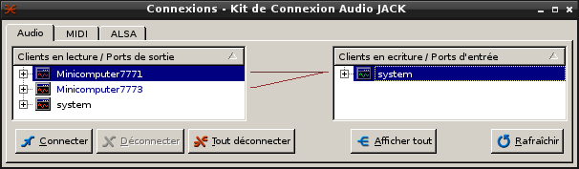

Architecture
Même s'il s'agit de logiciel, sous Linux avec Alsa et Jack ça ressemble beaucoup à un environnement de studio, et un petit diagramme peut être utile.
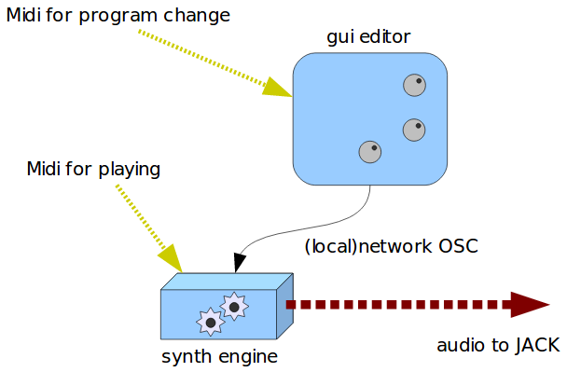
Note : la figure ci-dessus ne montre pas le retour OSC du moteur sonore vers l'éditeur

L'éditeur envoie des données au moteur sonore via le protocole Open Sound Control (OSC) sur l'adresse réseau localhost, et le moteur sonore renvoie son statut à l'éditeur par OSC aussi. Il n'est pas nécessaire de connecter ces applications manuellement : quel que soit l'ordre de lancement elles se trouveront automatiquement. Elles communiquent par défaut via le port 7771, mais ce port peut être modifié dans le fichier common.h (recompilation nécessaire) ou au moyen du paramètre -port , ce qui permet de lancer plusieurs instances de minicomputer depuis la ligne de commande. Actuellement l'éditeur et le moteur sonore doivent tourner sur la même machine mais il serait possible, avec quelques modifications du code source, de les faire tourner sur des machines différentes, connectées en réseau.
L'éditeur et le moteur sonore ont tous les deux un port MIDI. L'éditeur reconnaît les messages « program change » et « MIDI Controller 32 » (Bank Select LSB) sur les canaux 1 à 8, ce qui donne accès aux 512 presets à raison de 128 par banque pour les banques 0 à 3. A noter : un « program change » sur le canal 9 permet de charger un des 128 multis possibles. Ceci modifie les 8 voix d'un coup, ce qui peut par exemple être utile au début d'un morceau.

Le moteur sonore reçoit les données des notes et des contrôleurs via son port Midi (Alsa ou Jack midi), les canaux correspondant chacun à une ou plusieurs des 8 voix en fonction des réglages de l'onglet MIDI.
Lorsqu'un changement de programme ou de banque est envoyé sur l'entrée MIDI (Jack ou Alsa) du moteur sonore, il est appliqué à une ou plusieurs voix, toujours en fonction des réglages de l'onglet MIDI.
Notez que ceci est différent de l'éditeur, qui ignore ces réglages et applique toujours à la voix n les changements de programme qu'il reçoit sur le canal n.
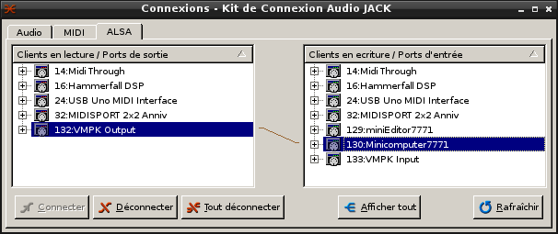
De plus, la version actuelle reconnaît les messages OSC /Minicomputer/midi suivi de quatre entiers. L'implémentation actuelle gère les messages note on, note off, all note off, all sound off et les control change.
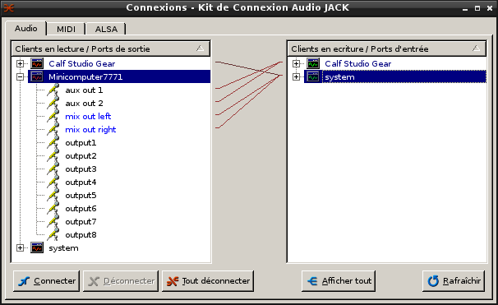
Le moteur audio fournit à Jack plusieurs ports de sortie audio.
Il y a une sortie stéréo pour mixer toutes les voix ensemble, des canaux séparés aux 1 et aux 2, qu'on peut par exemple utiliser pour des effets, et une sortie individuelle par voix.
Chaque voix dispose donc de réglages de volume pour sa sortie individuelle, aux 1, aux 2 et le mix global. Le mix dispose également d'un réglage de panoramique, cependant si vous souhaitez utiliser aux 1 et 2 comme une paire stéréo, il vous faudra les régler individuellement.
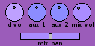
Comme expliqué plus haut, les réglages de volume sont stockés avec le multi, et non avec le son (preset).

La synthèse
Minicomputer ne tente pas de reproduire un synthétiseur existant mais utilise une forme classique de synthèse soustractive, ce qui le rend facile à utiliser. Il est constitué de 8 voix en parallèle pour une utilisation multitimbrale, ce qui convient bien notamment pour un synthétiseur de batterie. Chaque voix est monophonique, donc ne joue qu'une seule note à la fois. Si une nouvelle note est déclenchée avant la fin de la première, la première sera coupée. En outre, l'enveloppe sera réenclenchée (sauf si « legato » est actif).
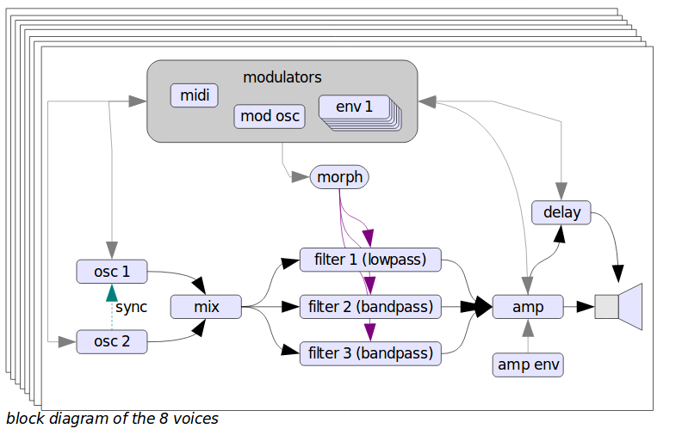
L'idée de base est donc de créer dès le départ une forme d'onde complexe au moyen des deux oscillateurs, puis de la mettre en forme au moyen d'un filtre permettant le morphing. Ce filtre est en fait constitué de trois parties : un passe-bas en parallèle avec deux passe-bande qui permettent de travailler sur les formants.
Les oscillateurs ne sont pas limités en bande passante, ce qui peut donner lieu à des artefacts (aliasing) mais donne aussi un timbre plus riche lorsqu'on les utilise comme source de modulation de fréquence ou d'amplitude. Il est notamment possible de créer ainsi une boucle de rétroaction (feedback). Le premier oscillateur dispose d'un sous-oscillateur (sub). Le second oscillateur a des caractéristiques légèrement différentes: on peut le synchroniser avec le premier (hard sync), et son second modulateur d'amplitude n'affecte que sa sortie FM (Le premier s'applique toujours au volume de sortie).
Pour les fréquences, le bouton « exp. » applique une exponentielle à la modulation, ce qui permet que l'effet reste accordé (voir le son tuto exp, jouez différentes notes puis désactivez « boost » et « exp. » et comparez).
La phase de départ de l'oscillateur lorsqu'une note démarre peut être fixée au moyen du bouton « start phase » ; l'effet de ce réglage est surtout sensible sur des sons graves à attaque brève.
Il y a d'autres possibilités de modulation, notamment un oscillateur supplémentaire capable de monter jusque dans les fréquences audio, la seule différence avec les deux premiers étant qu'il ne réagit pas à la note MIDI.
Six enveloppes du modèle habituel ADSR permettent de nombreuses modulations, elles peuvent même se comporter comme des oscillateurs supplémentaires si on actionne le bouton repeat et peuvent aussi atteindre des fréquences audio si elles sont très brèves. Dans ce mode, les phases attack et decay sont toujours répétées, tandis que la phase release ne l'est que si sustain est non nul.
Un septième générateur d'enveloppe est dédié au contrôle de l'amplitude de sortie et n'est pas disponible pour les autres destinations de modulation.
Le numéro de son sélectionné pour chacune des huit voix est enregistré dans un multi (ainsi que les volumes des sorties). Il faut enregistrer les sons avant le multi sans quoi le multi risque de ne pas être relu correctement.
L'ensemble des sons disponibles est stocké dans le fichier minicomputerMemory.txt, qu'on peut ouvrir avec n'importe quel éditeur de texte. Les réglages de multi sont quant à eux stockés dans minicomputerMulti.txt. Lors de l'enregistrement, ces fichiers sont créés avec l'extension .temp, le jeu de fichiers précédent est renommé en .bak et finalement les fichiers .temp sont renommés en .txt. Ceci permet de revenir en arrière si nécessaire, mais signifie aussi que ces noms ne doivent pas être utilisés directement, en effet des fichiers portant ces noms seraient écrasés.
Les huit voix sont présentées sous la forme d'un onglet par voix. Ces onglets peuvent être activés avec la souris ou via les raccourcis F1 à F8.

Chaque oscillateur comporte un réglage de fréquence pour le mode fréquence fixe, et un réglage d'accord (fin et grossier) pour le mode normal dans lequel la fréquence varie selon la note jouée. L'accord se fait au moyen d'une grille XY,le décalage horizontal est en octaves tandis que le décalage vertical permet l'accord fin. Pour un réglage plus précis, il y a aussi un champ de saisie de la fréquence, que l'on peut modifier avec le clavier ou avec la souris. Cliquez sur ce champ puis faites glisser vers la gauche ou vers la droite pour modifier la valeur. Les trois boutons de la souris correspondent à des pas différents. Ceci s'applique à tous les réglages d'accord, les autres réglages peuvent être modifiés de la même manière en utilisant le champ de saisie situé près du logo. Ce champ correspond toujours au réglage en cours d'utilisation, à l'exception des grilles d'accord X-Y. Ceci permet à la fois un accès rapide (via les boutons de réglage) et un contrôle fin (via le champ de saisie).
Les formes d'ondes des oscillateurs sont sélectionnées dans une liste déroulante. Il y a des formes classiques comme dent de scie ou carré, des formes spéciales pour les bruits de craquement (bit et spike), des formes générées par synthèse additive et 8 formes provenant de Microcomputer, un greffon (plug-in) non libre pour windows et mac os 9 que l'auteur d'origine a créé il y a quelques années.
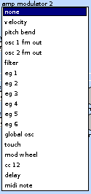
Les réglages de modulation sont constitués de deux éléments : une liste déroulante permet de choisir la source de modulation, et un réglage rotatif allant de -1 à +1 permet de la doser. Les valeurs négatives changent la polarité de la modulation.
Quand il y a deux sources de modulation pour la même destination, les effets de ces deux sources sont normalement additionnés, mais si la boîte mult de la seonde est cochée, les valeurs seront multipliées. Ceci peut être utile pour doser une modulation avec la molette de modulation de votre clavier maître ou pour créer un effet qui varie dans le temps, par exemple un tremolo progressif.
Si la boîte mult de la première source est cochée, la source de modulation sera multipliée par le résultat de la combinaison des deux sources (addition ou multiplication). Ceci permet par exemple d'avoir des enveloppes qui démarrent de zéro. Si vous n'obtenez aucun son, vérifiez que vous ne multipliez pas par zéro ou par une valeur trop faible, ajustez les réglages amount si nécessaire.

Il y a deux emplacements pour la modulation de fréquence. Le premier comporte un bouton « boost » qui aide à produire des sons métalliques brutaux en multipliant la modulation par 100. Il y a également deux emplacements pour la modulation d'amplitude. Pour le premier oscillateur, les deux sont appliqués à la fois au volume de sortie vers le mélangeur et à la sortie FM qui sert de source de modulation. Pour le second oscillateur, le premier emplacement fonctionne aussi de cette manière, par contre le second ne s'applique qu'à la sortie FM, ce qui permet des combinaison complexes. Le second oscillateur comporte en outre un bouton « sync » qui force la synchronisation avec le premier oscillateur : la phase du second oscillateur est remise à zéro chaque fois que le premier redémarre son cycle. Les oscillateurs peuvent s'auto-moduler, cette rétroaction crée un effet chaotique intéressant. Si une modulation, par exemple la FM avec boost actif, prend des proportions exagérées, vous pouvez remettre à zéro le traitement du signal à l'aide du bouton « clear state » dans la section filtres. Il ne change aucun réglage, il réinitialise uniquement le signal.

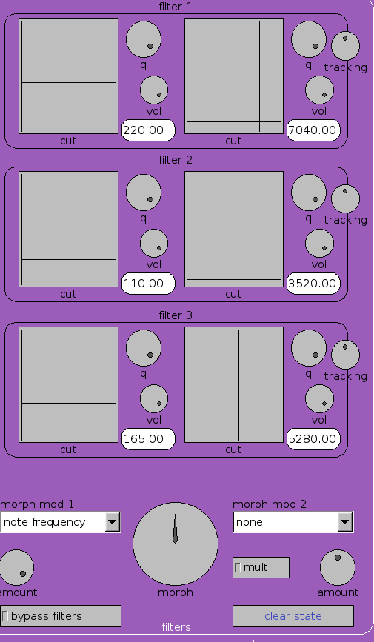
Le filtre avec morphing est composé de trois filtres distincts en parallèle, chacun d'eux disposant de réglages pour la fréquence de coupure, la résonance q et le volume (positif ou négatif pour inverser la phase). Chaque réglage à l'exception du tracking existe en deux exemplaires pour chacun des trois filtres, et on passe progressivement d'un jeu de réglages à l'autre au moyen du bouton de réglage « morph » ou en appliquant des modulations. Dans ce cas, le bouton « morph » se comportera plutôt comme un décalage, à vous d'expérimenter avec les dosages de modulation (« amount ») et le bouton « morph » pour obtenir l'effet désiré, comme un balayage du filtre ou des changements dans les formant.
Comme pour les oscillateurs, la fréquence se contrôle au moyen d'une grille XY et dispose d'un champ de saisie pour le réglage fin.
En outre, la fréquence du filtre peut être modifiée selon la note jouée au moyen du paramètre tracking. L'effet est nul, c'est à dire que la fréquence du filtre n'est pas décalée, pour le la 440Hz (A5). Si le tracking est réglé à 1, le filtre suivra précisément la note jouée, ajoutant l'écart au la 440Hz à sa propre fréquence. Ceci permet de jouer de la résonance du filtre comme d'un générateur sonore supplémentaire. Aucune précaution n'est prise pour limiter la fréquence du filtre, ce qui peut créer des artefacts.
Faites attention lorsque vous utilisez une résonance élevée, cela peut causer une distorsion brutale. L'auteur original a ainsi détruit une enceinte hi-fi avec un synthétiseur analogique Korg MS 20 en 1986, ça pourrait vous arriver! (sans parler des dommages auditifs). Il a cependant décidé de ne pas réduire beaucoup le signal résonnant parce que c'est important pour créer des pics de formants. Il y a quand même une petite réduction de protection, sans quoi les filtres se mettraient à rugir bien plus vite.
Il existe une modulation spéciale dédiée à la fréquence, il s'agit de « note frequency ». Sa particularité est d'être mise à l'échelle selon la plage de notes choisie dans l'onglet midi. Par exemple, pour le son « tuto filter tracking 5 octave », il faut que l'étendue de la plage de fréquence du filtre (soit dans cet exemple de 220 à 220x2x2x2x2x2=7040, ce qui fait 5 octaves) corresponde à l'étendue de la plage de notes autorisée, par exemple de 40 à 100 (60 demi-tons = 5 octaves).
Pour se rendre compte de l'effet du filtre, le plus facile est d'utiliser le bouton « filter bypass », qui permet de comparer le son non filtré avec le son filtré.
La touche « Echap » fonctionne comme un bouton d'alarme, qui envoie des messages « all sound off » à toutes les voix.

A droite des filtres se trouvent les modulateurs, il y a 6 générateurs d'enveloppe et un oscillateur indépendant dédié à la modulation. Les enveloppes peuvent être très rapides, et utilisée comme oscillateurs de modulation supplémentaires lorsque le mode « repeat » est activé au moyen du bouton ad hoc. A part ça, ce sont des enveloppes classiques de type ADSR (attack, decay, sustain et release).

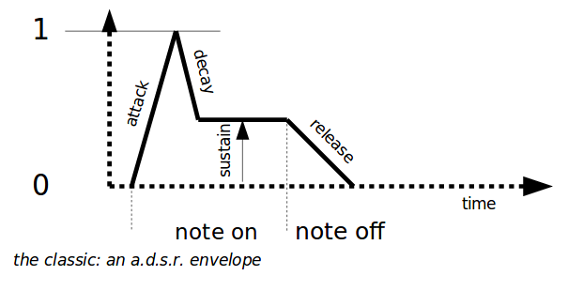
A droite des modulateurs se trouve la section amplification, avec un emplacement de modulation (par exemple pour moduler le volume selon la vélocité de la note jouée) et un générateur d'enveloppe dédié.
Le panoramique peut également être modulé, pour des effets de ping-pong ou autres.
Également sur la droite, vous trouverez la section « delay ». Il y a une ligne à retard individuelle pour chaque voix, et ses réglages sont enregistrés dans les données du son (pas celles du multi). Le temps de retard peut être modulé, ce qui permet de créer des effets intéressants comme du flanging et du pitch shifting avec rétroaction. La sortie de la ligne à retard est également utilisable comme source de modulation. L'auteur original l'a également testée comme source de rétroaction audio mais les résultats ne se sont pas avérés concluants.

Le bas du panneau est occupé par la section « multi » et la section « sound », qui permettent d'enregistrer et de charger les réglages du multi et du son. Les multis ne stockent que le choix du son, les réglages MIDI et les réglages de volume pour chaque voix. Pour rappeler qu'ils ne sont pas stockés avec le son, les réglages de volume sont d'une autre couleur.
On peut choisir un son ou un multi au moyen des grandes molettes horizontales situés sous les champs de saisie des noms, ce qui est plus pratique qu'une liste vu le nombre de choix possibles. Après avoir cliqué sur une molette, vous pouvez faire défiler la sélection au moyen des touches flèche gauche et flèche droite.
Attention ! Sélectionner un son ou un multi ne suffit pas à le charger, il vous faut utiliser les boutons « load » pour que les paramètres sonores soient appliqués. Le bouton « store » sert à écrire les réglages actuels dans l'emplacement sélectionné, c'est à dire celui indiqué par les chiffres en rouge. Si vous souhaitez renommer le son ou le multi, saisissez le nouveau nom dans le champ ad hoc avant de cliquer sur « store ».
Les chiffres en rouge qui indiquent l'emplacement mémoire sélectionné correspondent aussi au numéro de programme des messages MIDI « program change ».
Pour faciliter les échanges de sons avec d'autres, il est possible d'importer et d'exporter individuellement les sons dans des fichiers texte séparés, sous le nom de votre choix. Les fonctions d'import et d'export s'appliquent aux sons mémorisés, si vous voulez exporter le son courant il faut d'abord l'enregistrer (« store »), de même l'import se fera dans l'emplacement mémoire sélectionné, qu'il faudra ensuite charger au moyen du bouton « load » si vous voulez en jouer. Notez que la sélection d'un emplacement mémoire n'exige pas son chargement, il suffit qu'il soit affiché.
Il y a également un bouton « audition » qui permet de jouer le son courant sans qu'il y ait besoin d'un clavier (physique ou virtuel). Le son qu'on entendra est celui qui a été chargé en dernier (donc pas nécessairement celui qui est sélectionné).

Réglages MIDI
Sur l'onglet MIDI, pour chacune des 8 voix on peut choisir le canal midi, la note la plus grave à laquelle la voix répond, et la plus aiguë. Ces paramètres, ainsi que le numéro et la vélocité de la note de test (celle qu'on entend en cliquant sur le bouton « audition »), sont enregistrés dans le multi, comme les réglages de volume. Les paramètres midi s'appliquent aux entrée Jack et ALSA mais pas à l'entrée OSC. De cette manière, le bouton « audition » qui correspond à un message OSC enclenche toujours la voix courante et elle seule, quels que soient les réglages MIDI.
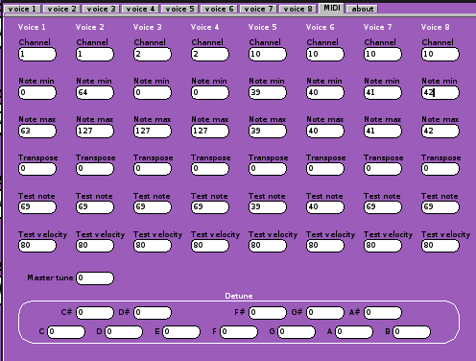
Dans l'exemple ci-dessus, on splitte le clavier entre la voix 1 et la voix 2 sur le canal 1, on empile la voix 3 et la voix 4 sur le canal 2, et on assigne les voix 5 à 7 à des notes différentes sur le canal de percussion (10), ce qui permet de les commander à partir d'une boîte à rythme comme Hydrogen.

Compilation
Les prérequis comprennent:
– Jack
– FLTK pour l'éditeur
– Alsaseq pour la communication MIDI
– pthreads
– liblo pour la communication OSC
et
– Scons pour la compilation

Le moteur sonore est écrit en C, le code source est dans le dossier cpu. L'éditeur est en C++ et son code source dans le dossier editor. Les paramètres pour la personnalisation sont dans le fichier common.h.
Pour construire Minicomputer, il suffit de saisir scons à l'invite de commande.
Pour le déployer, tapez scons install en tant que super-utilisateur, ce qui copiera les exécutables dans /usr/local/bin, puis en tant qu'utilisateur ordinaire ./installpresets.sh, ce qui met en place les presets fournis dans votre dossier personnel.
Vous pouvez également copier à la main les exécutables dans /usr/local/bin et les presets (sons et multis) dans le sous-dossier .miniComputer de votre dossier personnel.
Le nettoyage (suppression) des fichiers intermédiaires de la compilation mais aussi des exécutables nouvellement générés s'effectue par la commande scons -c.
Le build reconnaît les paramètres suivants qui permettent d'optimiser selon l'architecture:
– 64bit=1
force le build en 64 bits au moyen de l'option m64
– k7=1
optimisation pour les processeurs AMD AthlonXP
– k8=1
optimisation pour les processeurs AMD K8, via les options march=k8 mtune=k8.
Le plus souvent, on se contentera de l'option native=1.
Il y a quelques autres paramètres dans le fichier common.h.
L'affichage d'informations de débogage s'obtient en enlevant les marques de commentaire de la ligne //#define _DEBUG.
L'auteur original a essayé une version vectorisée pour améliorer les performances, sans succès, en tout cas sur son matériel, utilisant exclusivement de processeurs AMD. Pour expérimenter, enlevez les marques de commentaire de la ligne //#define _VECTOR.
Si vous souhaitez effectuer vous même des tests de performance en utilisant gprof, utilisez scons -pg. Selon votre version de gcc, vous aurez peut-être également besoin de l'option -nopie.

Dépannage

« J'ai installé la bibliothèque xyz mais scons ne la trouve pas »
- Vérifiez que vous avez bien installé aussi la version de développement, qui aura habituellement un nom du genre libxyz.dev.
Notez que de mauvais paramètres pour gcc peuvent déclencher des messages de type « bibliothèque manquante » alors que la bibliothèque est présente. C'est donc une autre cause possible à ce type de message.

« Je n'ai pas de son, j'ai pourtant bien connecté les sorties dans Jack »
- Vérifiez les volumes de sortie. Une autre cause possible est l'absence des fichiers de sons et de multi, vous pouvez y remédier en exécutant le script installpresets.sh en tant qu'utilisateur (et pas en tant que super-utilisateur, sans quoi les fichiers seront copiés dans le répertoire personnel de root et non dans le vôtre).

« Le filtre n'a aucun effet »
- Vérifiez que le bouton « Filter bypass » est éteint.
- Vérifiez le volume du filtre en question.

« La modulation n'a aucun effet »
- Vérifiez que « amount » pour cette modulation n'est pas zéro ; si « mult. » est coché sur la deuxième modulation d'une paire, vérifiez que la première n'est pas zéro. En ce qui concerne le LFO (mod osc), si « mod » est actif, vérifiez que la molette de modulation de votre clavier maître n'est pas au minimum.

« J'ai des messages d'erreur concernant le temps réel »
- Créez un groupe « audio » s'il n'existe pas déjà, ajoutez-y votre utilisateur et autorisez ce groupe à utiliser le temps réel (et des tampons importants) en modifiant /etc/security/limits.conf pour inclure les lignes :
@audio - rtprio 99
@audio - memlock unlimited
N'oubliez pas de fermer puis rouvrir votre session pour que l'ajout au groupe soit effectif.
Voyez par exemple http://www.jackaudio.org/faq/linux_rt_config.html .

Implémentation OSC
Le moteur sonore reçoit des messages de l'éditeur et lui en envoie via le protocole OSC. Il utilise par défaut le port 7771 vers le moteur sonore et le suivant (par défaut 7772) vers l'éditeur. Le port de base par défaut peut être modifié dans le fichier common.h. On ne peut exécuter plusieurs instances de Minicomputer que si elles utilisent des ports différents. Ceci peut s'obtenir en compilant des variantes différentes des exécutables en ayant modifié common.h ou plus simplement en spécifiant le paramètre -port au lancement.
Voici les messages qui transitent par OSC:
- Pour les choix multiples (listes déroulantes), le message est /Minicomputer/choice suivi par trois entiers, respectivement le numéro de voix, le numéro du paramètre de choix multiple et la valeur.
- Les autres paramètres utilisent le message /Minicomputer suivi de deux entiers et d'une valeur en virgule flottante. Le premier entier spécifie la voix, le second le numéro de paramètre, suivi de la valeur du paramètre.
- Les messages MIDI note on, note off, all note off et all sound off sont transmis via le message /Minicomputer/midi suivi de quatre entiers (le premier étant à zéro pour ces messages)
- Pour information, le moteur indique son statut à l'éditeur via le message /Minicomputer/EG suivi de trois entiers correspondant à la voix, au numéro d'enveloppe et au numéro de l'étape en cours (A D S R ou aucune).
Les numéros des paramètres OSC sont indiqués sur le diagramme ci-dessous: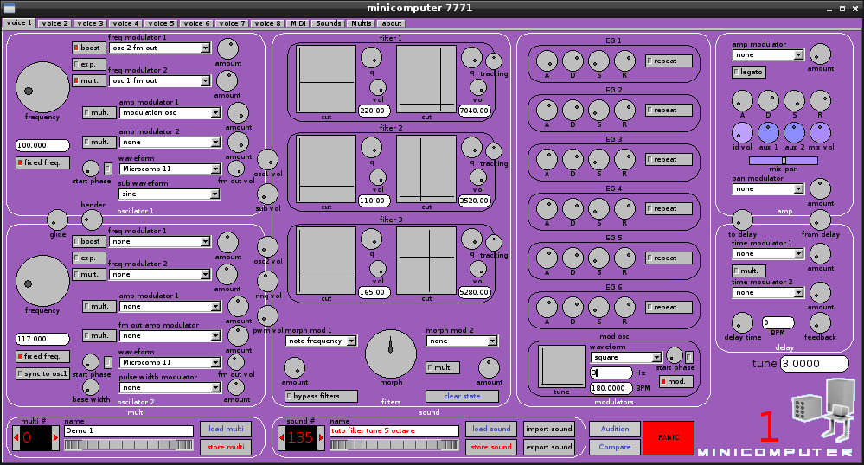
Notez bien que les listes déroulantes utilisent leur propre numérotation (en orange), numérotation correspondant aux messages /Minicomputer/choice suivi de trois entiers comme décrit plus haut.
Dans l'onglet midi, le canal, la note minimale et la note maximale ont respectivement comme numéro de paramètre OSC 125, 128 et 129 ; transpose est le paramètre 130.
Les pseudo-paramètres note et velocity ne sont pas utilisés par le moteur sonore, mais l'éditeur lui-même lorsqu'on actionne le bouton « audition » (ou son raccourci la touche « Inser »).
Les paramètres globaux (accordage) sont envoyés sous la forme /Minicomputer/multiparm suivi d'un entier pour le numéro de paramètre et d'un flottant pour la valeur. Ils utilisent également leur propre numérotation, les « detune » pour chaque note utilisent les numéros 0 à 11, l'accord global est le 12.

